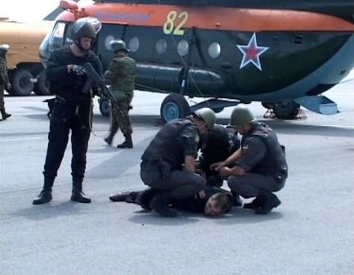
Рекомендации гражданам
о действиях при угрозе ил совершении террорристического акта

Администрация Ибресинского района Чувашской Республики в целях предотвращения чрезвычайных ситуаций, связанных с террористическими актами представляет рекомендации жителям района:
Как себя вести, если вы заметили террориста-самоубийцу или попали в перестрелку?
Будьте начеку, особенно в местах с большим скоплением народа. Если вы случайно столкнулись с подозрительным человеком, обнаружили подозрительный предмет или подозрительное транспортное средство будьте готовы сообщить об этом полицейскому или позвоните в полицию.
Какие подозрительные сигналы указывают на то, что нужно бежать от террориста-самоубийцы?
1. Внешний вид.
1.1. Одежда, несоответствующая времени года под которой, как будто что-то находится.
2. Странное поведение.
2.1. Странное, неестественное поведение человека, в местах большого скопления людей, который пытается смешаться с толпой, проявляя нервозность, напряженное состояние, способствующее выделению пота.
2.2. Нерешительное, действующее на нервы бормотание.
2.3. Медленная походка, осматриваясь направо и налево, либо подозрительное перемещение бегом.
2.4. Попытки избежать встречи с сотрудниками службы безопасности.
3. Подозрительные предметы.
3.1. Чемодан, дамская сумочка через плечо, рюкзак, из которых торчат электрические провода, переключатели, электронные приборы.
4. Подозрительное транспортное средство.
4.1. Номерные знаки кажутся "самодельными" или передние и задние знаки не совпадают.
4.2. Транспортное средство, подозрительно припаркованное на длительное время посередине площадки или на месте, не предназначенном для парковки.
Что нужно делать в случае, если вы что-то заподозрили?
1. Немедленно позвоните по телефону в полицию и сообщите оператору, как можно больше информации о подозреваемом или транспортном средстве.
2. Во время разговора с оператором попытайтесь следить за подозреваемым или транспортным средством на безопасном расстоянии.
3. Дождитесь приезда сотрудников правоохранительных органов.
Что нужно делать во время террористического акта?
1. Немедленно покиньте место происшествия, направляясь на улицу или в укрытие.
2. Держитесь подальше, насколько это будет возможным от высоких зданий, стеклянных витрин, или транспортных средств.
3. Если поблизости находятся сотрудники правоохранительных органов, следуйте их указаниям.
Что следует делать, когда террористический акт закончился?
1. Если сотрудники правоохранительных органов все еще не приехали, немедленно позвоните по телефону в полицию.
2. Не создавайте толпу и не присоединяйтесь к ней.
3. Немедленно покиньте место происшествия: т.к. там вокруг могут находиться дополнительные взрывные устройства.
4. Освободите путь для машин служб спасения.
5. Изучите свое окружение и немедленно сообщите полиции о любых подозрениях или дополнительных взрывных устройствах;
6. Если вы располагаете какой-либо информацией, что сможет помочь арестовать подозреваемых, и определить местонахождение транспортного средства, причастного к происшествию, немедленно сообщите об этом полиции.
Телефон дежурной части полиции:
ОМВД России по Ибресинскому району: 8(83538)-2-12-83)
МВД Чувашской Республики :«102»; 8(8352)62-00-02
Телефон дежурного УФСБ России по Чувашской Республике: 8(8352)62-15-00;
Телефон ГУ МЧС России по Чувашской Республике : «101»;
Единая дежурно-диспетческая служба «112»

